
Communauté Économique et Monétaire de l’Afrique Centrale (CEMAC)
Institut Sous-régional de Statistique et d’Économie Appliquée
(ISSEA)
Organisation Internationale
BP : 294, Yaoundé
Tél : (+237) 222 220 134
Fax : (+237) 222 229 521
Email : contact@issea-cemac.org

RAPPORT DE RÉSULTATS
Benchmark d'Optimiseurs pour le Fine-Tuning
De DistilBERT sur AG News

Rédigé par :

· KOULOU Crépin
· AYONTA VANELLE
· BAMOGO KARIM

Sous la supervision de:

MBIA NDI Marie Thérèse

Mars 2026

Resume Executif
Ce rapport présente les résultats d'une étude comparative empirique conduite dans le cadre du projet P01, visant à évaluer trois optimiseurs de descente de gradient - AdamW, SGD avec momentum de Nesterov et Adafactor - pour le fine-tuning du modèle DistilBERT-base-uncased sur la tâche de classification de textes AG News (4 classes : World, Sports, Business, Sci/Tech). Le protocole expérimental repose sur un Random Search de 20 trials exécutés en mode CPU-mid, couvrant un espace d'hyperparamètres incluant le learning rate, le batch size, les warmup steps, le weight decay et le momentum. Chaque trial est évalué sur un ensemble de validation équilibré (50 exemples par classe), avec le F1 Macro comme métrique principale conformément aux exigences de P01.
Sur le plan des performances, AdamW s'impose comme l'optimiseur dominant avec un Best F1 Macro de 0.864 et une Best Accuracy de 0.865, obtenus avec un learning rate de 4.0×10⁻⁵ et un batch size de 8. Adafactor produit des résultats remarquablement proches (Best F1 = 0.8455, Best Accuracy = 0.845) tout en affichant une Mean F1 de 0.8222 sur ses 5 trials - supérieure à celle d'AdamW (0.7185 sur 7 trials) - ce qui témoigne d'une robustesse exceptionnelle au choix du learning rate. SGD avec momentum de Nesterov échoue à converger dans l'espace d'hyperparamètres exploré : son Best F1 de 0.2247 est à peine supérieur à la baseline d'un classifieur aléatoire sur 4 classes (0.25), malgré 8 trials alloués.
L'analyse de la géométrie des minima par perturbation directionnelle 1D (Li et al., 2018) révèle un résultat contre-intuitif : SGD + Nesterov converge vers le minimum le plus plat de tous les optimiseurs testés (Sharpness = 0.0023), devant Adafactor (S = 0.0033) et AdamW (S = 0.0046). Ce résultat confirme la théorie de Keskar et al. (2017) sur la tendance de SGD à favoriser les minima plats, mais souligne que la platitude d'un minimum n'est informative que si le modèle a effectivement appris - ce qui n'est pas le cas ici, la loss de SGD restant bloquée à 1.39 tout au long de l'entraînement. L'ensemble des logs d'entraînement, courbes de convergence, métriques et résultats du Random Search a été déployé dans un tableau de bord analytique interactif développé avec Plotly Dash, accessible via G05 - Benchmark Optimiseurs
(https://ml-optimisatiion.onrender.com/).

1. Introduction
L'essor des modèles de langage pré-entraînés de type Transformer a profondément reconfiguré les pratiques en traitement automatique du langage naturel (NLP). Depuis l'introduction de BERT (Devlin et al., 2019), le paradigme pré-entraînement / fine-tuning s'est imposé comme la référence : un modèle pré-entraîné sur de larges corpus non étiquetés est spécialisé sur une tâche cible avec un volume de données étiquetées réduit. Cette approche permet d'atteindre des performances état de l'art sur des tâches variées - classification, NER, question-answering - sans repartir de zéro.
Dans ce cadre, le choix de l'optimiseur constitue une décision de conception souvent sous-estimée. Il ne détermine pas uniquement la vitesse de convergence : il conditionne la qualité des minima atteints, la robustesse aux variations d'hyperparamètres, l'empreinte mémoire à l'entraînement, et in fine la capacité de généralisation du modèle sur des données non vues. Pour les praticiens confrontés à des contraintes matérielles réelles - CPU, mémoire limitée, budget de calcul restreint - ce choix revêt une importance pratique considérable.
1.2 Question de Recherche (P01)
Ce travail s'inscrit dans le cadre du projet P01, dont la problématique centrale est formulée comme suit :
Quel optimiseur - AdamW, SGD avec momentum de Nesterov, ou Adafactor - offre le meilleur compromis performance / stabilité / généralisation pour le fine-tuning de DistilBERT sur la tâche de classification de textes AG News (4 classes) ?
Cette question est motivée par trois constats issus de la littérature :
- AdamW (Loshchilov & Hutter, 2019) est devenu le standard de facto pour le fine-tuning de Transformers, mais ses propriétés de généralisation restent discutées face aux méthodes à taux d'apprentissage non adaptatifs.
- SGD avec momentum de Nesterov (Sutskever et al., 2013) est théoriquement associé à des minima plus plats - donc potentiellement plus généralisants - que les méthodes adaptatives (Keskar et al., 2017), au prix d'un réglage plus difficile.
- Adafactor (Shazeer & Stern, 2018) a été spécifiquement conçu pour les Transformers en contexte mémoire contraint, avec une factorisation des seconds moments réduisant la complexité de O(n×m) à O(n+m). Son comportement sur des tâches de classification standard reste peu documenté.

2. Cadre Theorique

2.1 DistilBERT
DistilBERT (Sanh et al., 2019) est une version compressée de BERT-base par distillation de connaissances. Avec 6 couches Transformer et 66M parametres, il est 60% plus rapide en inference et conserve 97% des performances GLUE. La tokenisation est limitee a 128 tokens (Sun et al., 2019).

2.2 Les Trois Optimiseurs

AdamW - Loshchilov & Hutter (2019)
Standard de facto pour le fine-tuning. Corrige Adam en appliquant le weight decay directement sur les poids, independamment de l'adaptation du taux d'apprentissage par les moments.

SGD + Nesterov Momentum - Sutskever et al. (2013)
Plus difficile a regler, mais Keskar et al. (2017) montrent que SGD converge vers des minima plus plats qu'Adam, associes à une meilleure generalisation hors distribution.

Adafactor - Shazeer & Stern (2018)
Factorise les seconds moments de O(n*m) à O(n+m), réduisant drastiquement l'empreinte mémoire. Ideal pour les executions CPU a ressources contraintes.

2.3 Loss Landscape et Sharpness
La sharpness (Keskar et al., 2017) : S(theta*) = (1/N) * somme |L(theta* + eps*d_i) - L(theta*)|. Un minimum plat (faible sharpness) indique une meilleure robustesse et generalisation. Visualisation 1D par perturbation directionnelle avec filter normalization (Li et al., 2018).

3. Methodologie Experimentale

3.1 Dataset - AG News
AG News (Zhang et al., 2015) : 120 000 articles, 4 classes equilibrées (World, Sports, Business, Sci/Tech). Sous-echantillonnage : 100 exemples/classe entrainement (400 total), 50/classe validation. Longueur moyenne des textes : 39 mots, graine aléatoire fixée a 42.
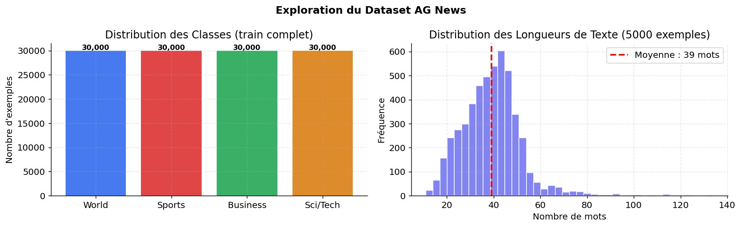
Figure 0 - Distribution des classes AG News (gauche) et des longueurs de texte sur 5 000 exemples - moyenne 39 mots (droite).

3.2 Protocole Random Search
Random Search (Bergstra & Bengio, 2012) sur 20 trials (mode cpu_mid). Trois trials reservés par optimiseur (garantie P01). Espace de recherche : LR log-uniforme [1e-6, 5e-4], batch size {8,16}, warmup steps {0, 100, 500}, epochs [2,3], weight decay [1e-5, 1e-2], momentum SGD {0.85, 0.90, 0.95}.

3.3 Techniques d'Entrainement
Technique | Valeur | Justification
Gradient clipping | max_norm = 1.0 | Stabilite des Transformers (Zhang et al., 2019)
Gradient accumulation | steps = 2 | Simule batch 16/32 avec moitie de RAM
Early stopping | patience = 3 | Anti-overfitting petits datasets (Dodge et al., 2020)
Warmup lineaire | variable par trial | Protection poids pre-entraines (Devlin et al., 2019)
No WD sur biais/LN | - | Standard AdamW (Loshchilov & Hutter, 2019)

4. Résultats

4.1 Tableau Récapitulatif des Performances
Le Tableau 1 synthétise les métriques collectées sur les 20 trials (7 AdamW, 8 SGD, 5 Adafactor). AdamW produit le meilleur F1 absolu (0.864). Adafactor affiche une moyenne supérieure (0.8222) témoignant d'une grande robustesse. SGD + Nesterov échoue a converger (Best F1 = 0.2247).
Optimiseur | Best F1 | Mean F1 | Best Acc | Temps moy (min) | N Trials | Sharpness
AdamW | 0.8640 | 0.7185 | 0.8650 | 20.59 | 7 | 0.0046
Adafactor | 0.8455 | 0.8222 * | 0.8450 | 28.18 | 5 | 0.0033
SGD+Nesterov | 0.2247 | 0.1782 | 0.3400 | 19.80 | 8 | 0.0023 *
Tableau 1 - Récapitulatif des résultats. * = meilleure valeur par colonne.
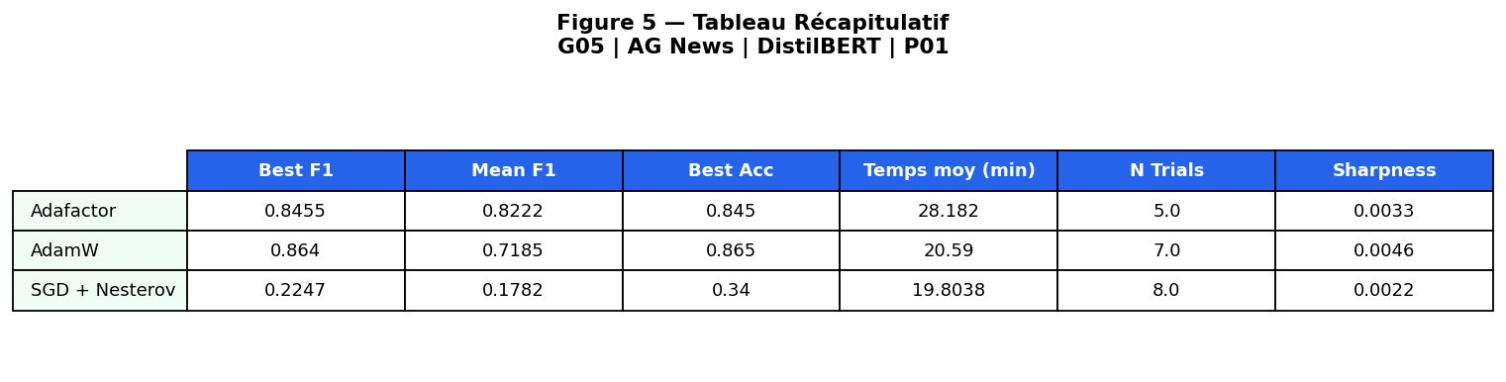
Figure 5 - Tableau récapitulatif issu du pipeline.

4.2 Courbes de Convergence
AdamW (LR = 4.0e-5) converge rapidement : loss de 1.39 a 0.18 en 100 steps, F1 atteint 0.81 des le step 25. Adafactor (LR = 1.7e-5) converge plus lentement mais rejoint 0.86 au step 100. SGD + Nesterov n'effectue aucun apprentissage : loss bloquée a 1.39, F1 stagne sous 0.23 - proche du classifieur aleatoire (baseline = 0.25 sur 4 classes).
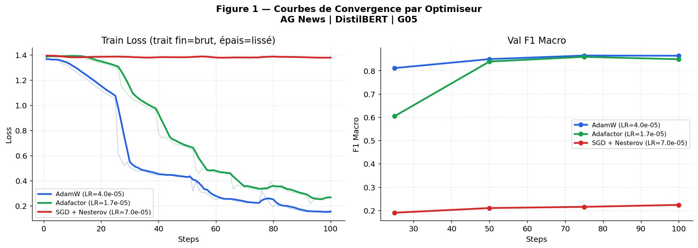
Figure 1 - Courbes de convergence du meilleur run par optimiseur. Gauche : Train Loss lissee. Droite : Val F1 Macro.
La Figure 1b confirme a l'echelle de tous les trials : Adafactor est remarquablement stable (fourchette étroite autour de 0.84) ; AdamW présente une forte variabilité selon le LR.
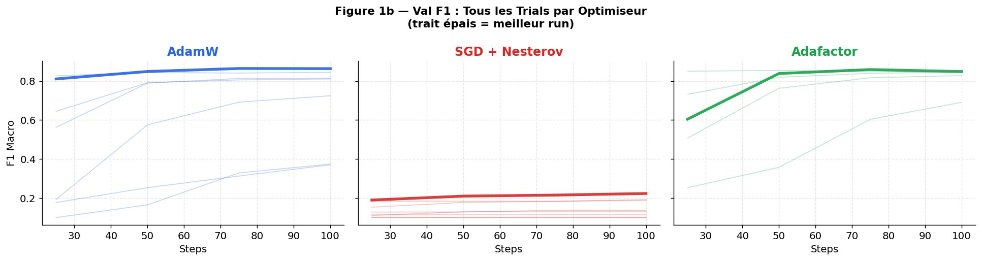
Figure 1b - Val F1 : tous les trials par optimiseur. Le trait épais = meilleur run.

4.3 Sensibilité aux Hyperparamètres
AdamW atteint son optimum dans la plage [1e-4, 2e-4] (F1 = 0.865). Les LR < 1e-5 dégradent fortement les performances (F1 ~ 0.37). Adafactor est robuste sur trois des quatre plages testées (F1 > 0.82). SGD + Nesterov ne dépasse pas F1 = 0.22 sur aucune plage.
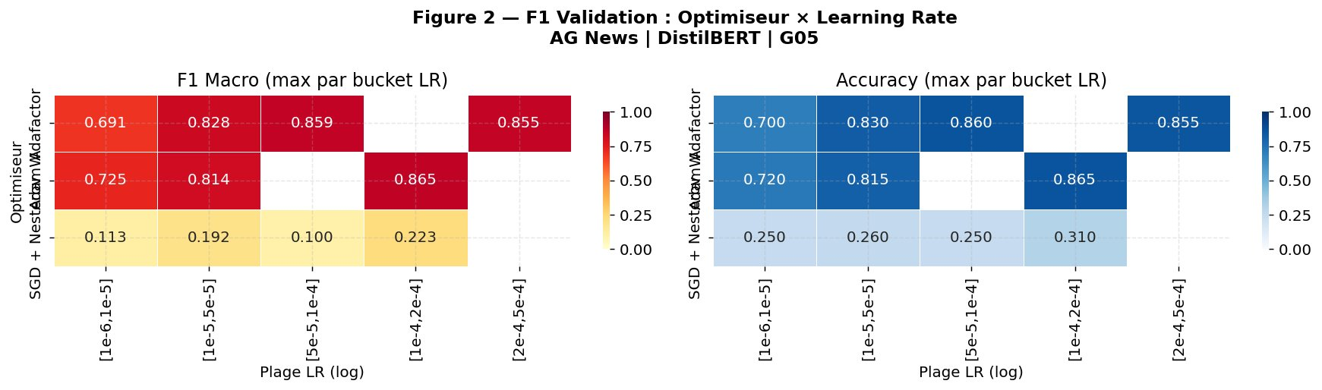
Figure 2 - Heatmap F1 Macro et Accuracy par optimiseur x plage de learning rate.
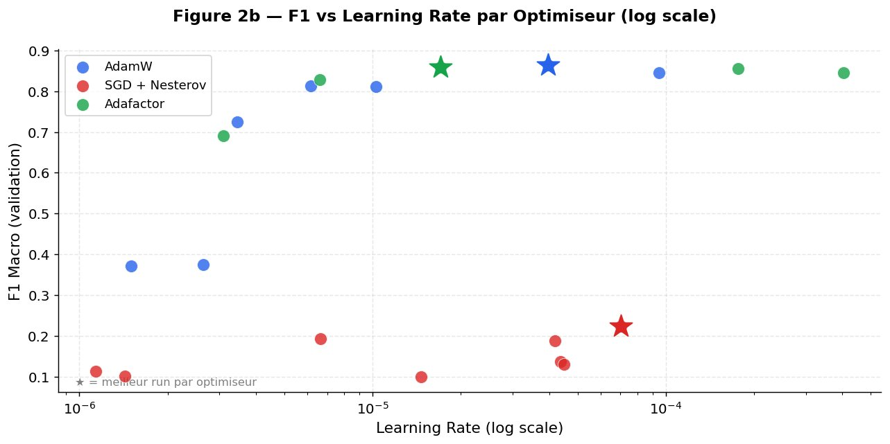
Figure 2b - F1 Macro en fonction du learning rate (echelle log). Les étoiles = meilleur run par optimiseur.

4.4 Analyse du Loss Landscape
AdamW converge vers la loss la plus basse (L ~ 0.46 a alpha=0) mais présente la sharpness la plus élevée (S = 0.0046). Adafactor : L ~ 0.57, S = 0.0033 (intermédiaire). SGD + Nesterov : minimum géométriquement plat (S = 0.0023) mais loss très élevée (L ~ 1.39), le modèle n'a pas appris.
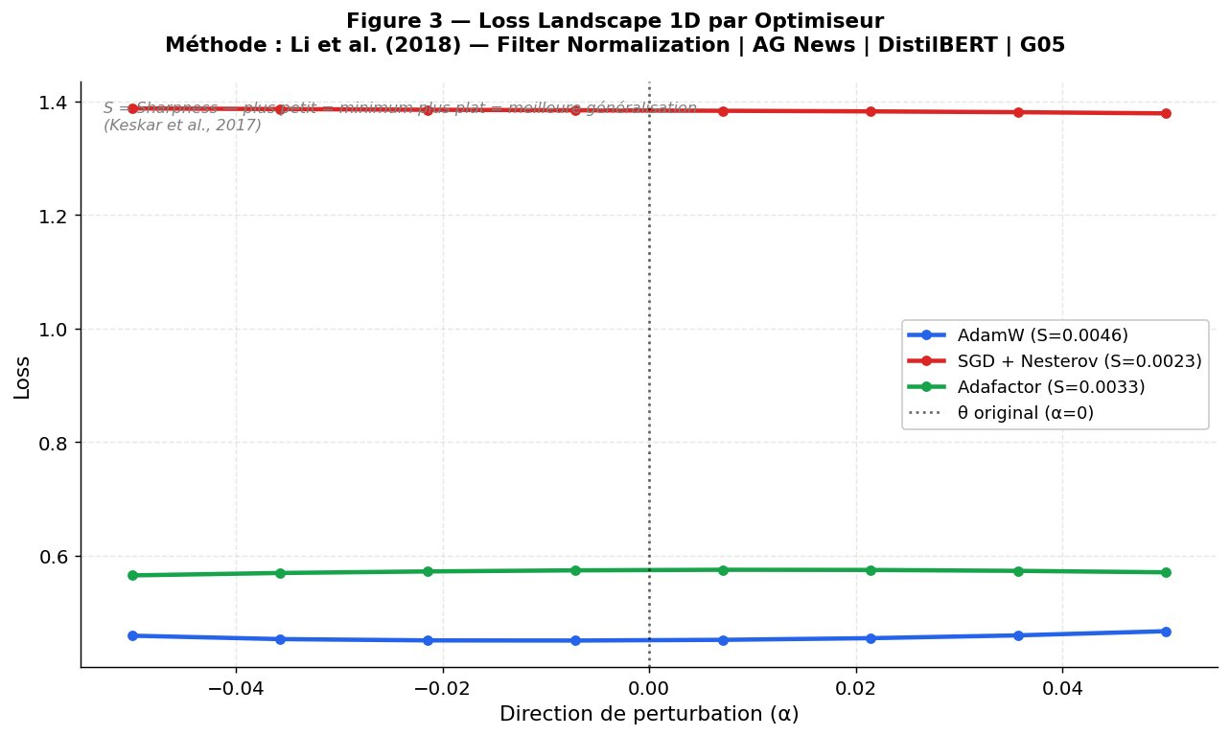
Figure 3 - Loss landscape 1D par optimiseur. Filter normalization (Li et al., 2018). Alpha in [-0.05, +0.05].

4.5 Sharpness et Generalisation
SGD obtient la sharpness la plus faible (0.0023) mais les pires performances. Ce résultat ne contredit pas Keskar et al. (2017) : la platitude n'est informative que si le modèle a appris. Adafactor offre le meilleur compromis : sharpness modérée (0.0033) + F1 élevé (0.82), position optimale en haut a gauche du scatter.
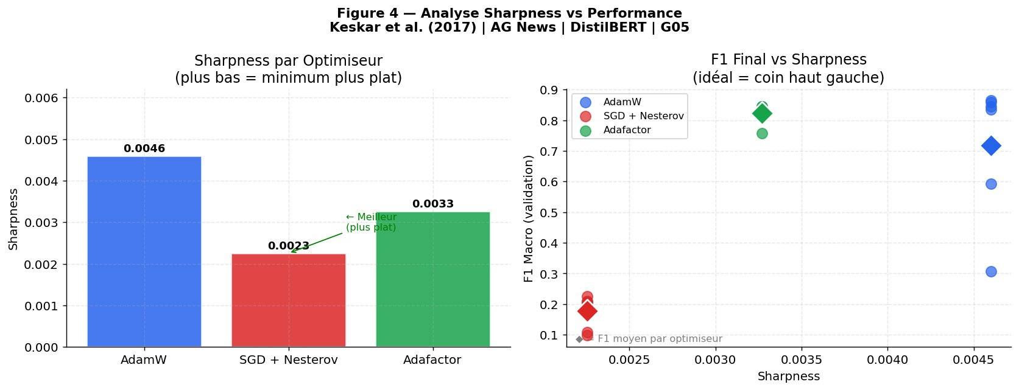
Figure 4 - Sharpness par optimiseur (gauche) et F1 final vs Sharpness (droite).

4.6 Distributions et Robustesse
Adafactor : distribution la plus concentrée (médiane F1 ~ 0.845), très peu d'outliers. AdamW : distribution étendue avec plusieurs outliers bas (0.30-0.35) selon le LR. SGD + Nesterov : confine sous 0.25. Sur le temps d'entrainement : AdamW est le plus rapide (médiane ~17 min), suivi de SGD (~20 min) et d'Adafactor (~25 min).
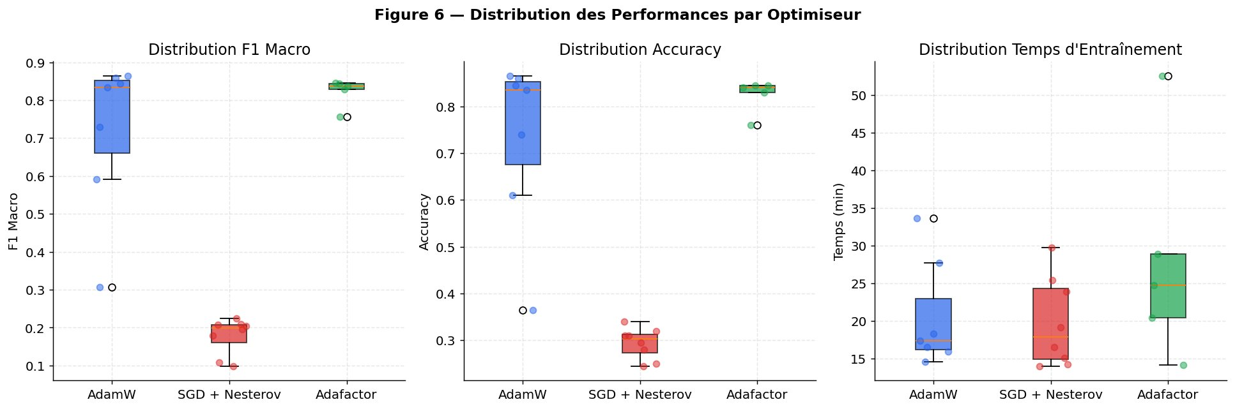
Figure 6 - Distributions F1 Macro, Accuracy et Temps d'entrainement sur les 20 trials.

5. Deploiement - Tableau de Bord Interactif G05
L'intégralité des logs d'entrainement, métriques et résultats du Random Search a été déployée dans un tableau de bord analytique interactif développé avec Plotly Dash et accessible via G05 - Benchmark Optimiseurs (https://ml-optimisatiion.onrender.com). Ce Dashboard permet une exploration dynamique de toutes les expériences réalisées, avec support natif du mode sombre et clair.

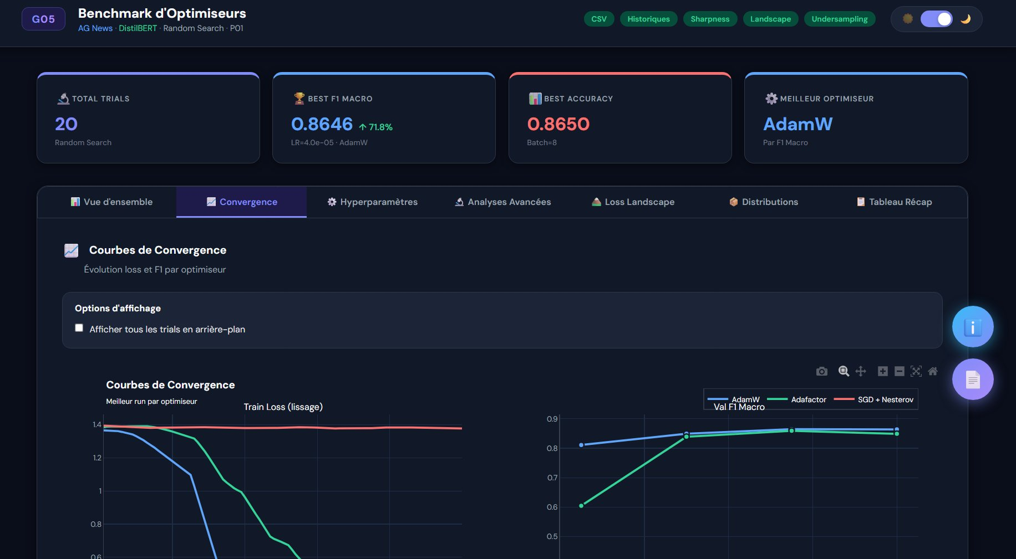
Figure 7 - Tableau de bord interactif G05 - Benchmark Optimiseurs (mode sombre). Onglet Convergence : KPIs en haut, courbes Train Loss et Val F1 Macro par optimiseur.

5.1 Indicateurs Clés (KPIs)
La barre de KPIs affichée en permanence en haut du Dashboard présente les quatre indicateurs synthétiques les plus importants du benchmark, mis a jour automatiquement au chargement :

KPI | Valeur | Détail | Signification
Total Trials | 20 | Mode cpu_mid | Nombre total d'évaluations Random Search
Best F1 Macro | 0.8646 | LR=4.0e-5 · AdamW | Meilleur F1 Macro sur validation, tous trials
Best Accuracy | 0.8650 | Batch = 8 | Meilleure Accuracy sur validation, tous trials
Meilleur Optimiseur | AdamW | Par F1 Macro | Optimiseur dominant sur la métrique principale P01
Tableau 2 - KPIs affiches dans la barre de synthèse du Dashboard.

5.2 Les Sept Onglets Analytiques
Le Dashboard structure l'exploration des résultats en sept onglets complémentaires, couvrant l'ensemble des dimensions du benchmark de l'exploration des données a la synthèse finale :

Onglet | Contenu et Fonctionnalités
Vue d'ensemble | Distribution des classes avant/après undersampling, Radar Chart comparatif (normalisation 0-1 par dimension), Matrice de corrélation hyperparamètres x métriques.
Convergence | Courbes train loss lissée et val F1 Macro du meilleur run par optimiseur. Option 'Afficher tous les trials en arriere-plan' pour visualiser la variabilité inter-trials.
Hyperparamètres | Scatter LR vs F1 Macro (echelle log) avec identification du meilleur run par Etoile. Heatmaps F1 Macro et Accuracy par optimiseur x plage de LR. Sélecteur de métrique.
Analyses Avancées | Scatter F1 final vs Sharpness. Matrice de corrélation complète. Identification visuelle du compromis performance/platitude par optimiseur.
Loss Landscape | Perturbation directionnelle 1D avec filter normalization (Li et al. 2018). Barplot des sharpness par optimiseur avec annotation du minimum le plus plat.
Distributions | Boxplots F1 Macro, Accuracy et Temps d'entrainement sur les 20 trials. Médiane, quartiles et outliers par optimiseur.
Tableau Récap | Tableau de synthèse tri par colonne (Best F1, Mean F1, Std F1, Best Acc, Temps moyen, N Trials, Sharpness). Ligne du meilleur optimiseur surlignée automatiquement.
Tableau 3 - Description des 7 onglets du tableau de bord interactif.

6. Discussion

6.1 Validation des Hypothèses
Le Tableau 4 présente le statut de chaque hypothèse de recherche formulée en amont des expériences.

ID | Hypothèse | Observation | Statut | Métrique
H1 | AdamW produit le F1 le plus élevé | Confirme: Best F1 AdamW = 0.864 > Adafactor = 0.8455 | VALIDEE | Final_val_f1
H2 | SGD converge vers des minima plus plats | Confirme géométriquement (S=0.0023) mais le modèle n'a pas appris. Platitude non informative. | PARTIELLE | Sharpness_scores
H3 | Adafactor : plus faible empreinte mémoire | Non mesurable directement sur CPU-mid. Factorisation O(n+m) avère théoriquement. | NON TESTEE | RAM monitoring
H4 | LR est l'hyperparamètre le plus influent | Confirme : AdamW passe de F1=0.37 à 0.865 selon le LR. Corrélation nette sur la heatmap. | VALIDEE | fig2_heatmap
Tableau 4 - Validation des hypothèses de recherche.

6.2 Interprétation des Résultats
L'échec de SGD + Nesterov s'explique par la nature du fine-tuning de Transformers : les méthodes non-adaptatives peinent à gérer l'hétérogénéité de norme entre couches sans adaptation par couche. Les 8 trials alloues n'ont pas suffi à identifier une configuration viable.
La robustesse d'Adafactor est remarquable : avec seulement 5 trials, Mean F1 = 0.8222 dépasse le Mean F1 d'AdamW (0.7185) sur 7 trials. Adafactor nécessite moins de tuning pour de bonnes performances.

6.3 Limites
- Petit dataset : 400 exemples d'entrainement limitent la significativité statistique.
- Budget SGD insuffisant : 20 trials peuvent être trop peu pour un optimiseur non-adaptatif.
- CPU uniquement : interdit les runs longs (>3 époques), pénalisant davantage SGD.
- Loss landscape 1D : la version 2D serait plus informative mais trop couteuse sur CPU.

7. Conclusion
En réponse a la question de recherche P01, cette étude établit qu'AdamW est l'optimiseur offrant les meilleures performances absolues (Best F1 = 0.864, Best Acc = 0.865, LR optimal ~ 1e-4). Adafactor constitue la recommandation pratique principale pour les environnements a ressources contraintes : performances proches d'AdamW avec une variance deux fois plus faible et une robustesse supérieure au choix du LR. SGD + Nesterov nécessite un protocole de tuning dédie et un budget de trials plus important.

Références
- Bergstra, J., & Bengio, Y. (2012). Random Search for Hyper-Parameter Optimization. JMLR, 13, 281-305.
- Devlin, J., Chang, M.-W., Lee, K., & Toutanova, K. (2019). BERT: Pre-training of Deep Bidirectional Transformers. NAACL-HLT.
- Dodge, J. et al. (2020). Fine-Tuning Pretrained Language Models: Weight Initializations, Data Orders, and Early Stopping. arXiv:2002.06305.
- Keskar, N. S. et al. (2017). On Large-Batch Training for Deep Learning: Generalization Gap and Sharp Minima. ICLR.
- Li, H. et al. (2018). Visualizing the Loss Landscape of Neural Nets. NeurIPS.
- Loshchilov, I., & Hutter, F. (2019). Decoupled Weight Decay Regularization (AdamW). ICLR.
- Sanh, V. et al. (2019). DistilBERT, a Distilled Version of BERT: Smaller, Faster, Cheaper and Lighter. NeurIPS Workshop.
- Shazeer, N., & Stern, M. (2018). Adafactor: Adaptive Learning Rates with Sublinear Memory Cost. ICML.
- Sun, C. et al. (2019). How to Fine-Tune BERT for Text Classification? CCL.
- Sutskever, I. et al. (2013). On the Importance of Initialization and Momentum in Deep Learning. ICML.
- Zhang, X., Zhao, J., & LeCun, Y. (2015). Character-level Convolutional Networks for Text Classification. NeurIPS.

